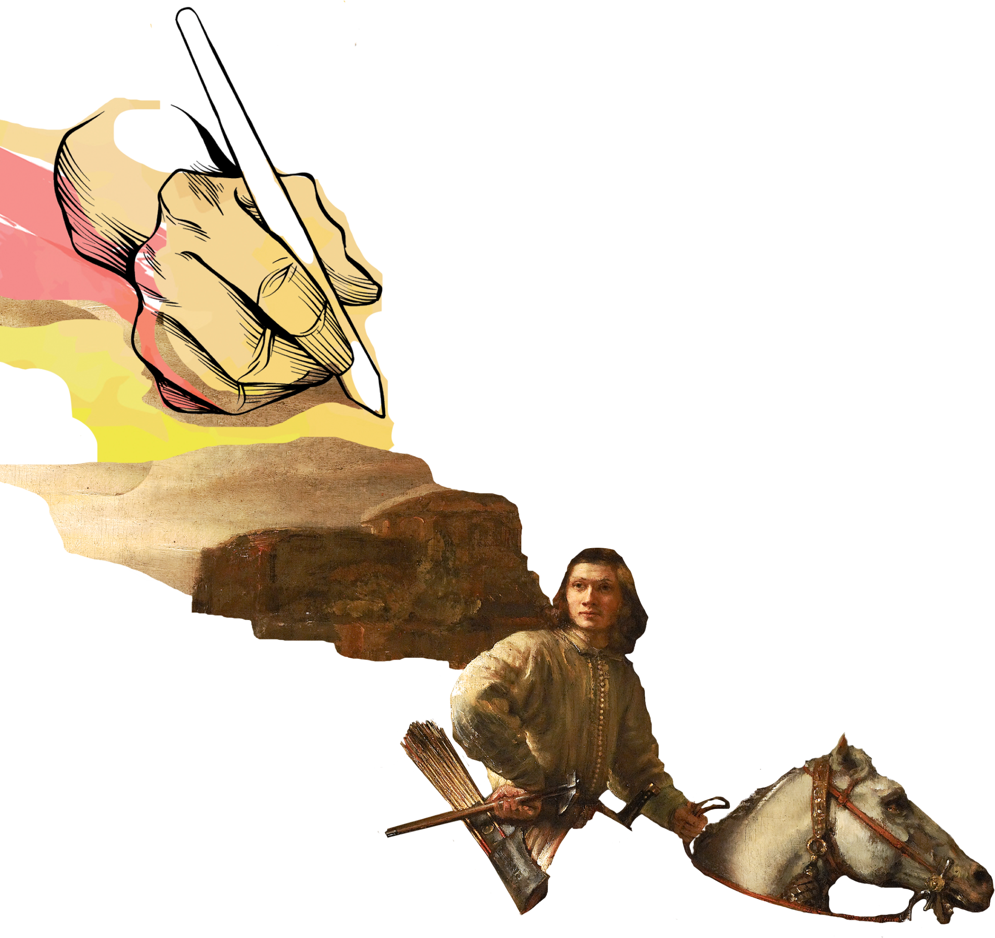
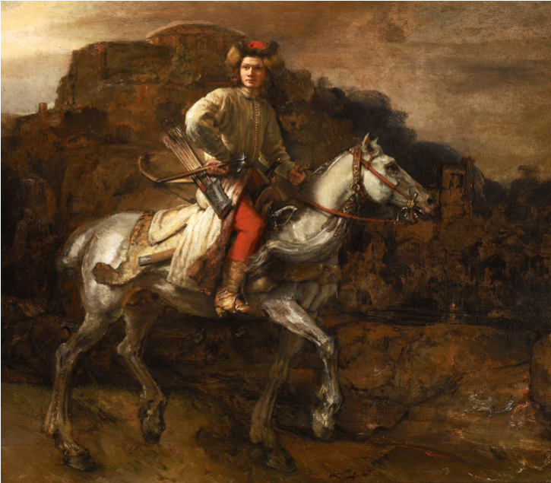
Zaproponuj swoją wizję

i dokończ dzieło Rembrandta.
Zwróć uwagę na
charakterystyczne cechy

twórczości
malarza w
Jeźdźcu polskim
.
szkicowe tło
światło przebijające się

przez ciemność
budowla w tle
modelowanie

twarzy światłem
świetlne

refleksy
© Zamek Królewski na Wawelu – Państwowe Zbiory Sztuki
Autor: Piotr Urbanowicz, Dział Interpretacji Sztuki ZKnW
Opracowanie: Wydawnictwo ZKnW
Rembrandt van Rijn Autoportret w berecie, Rijkmuseum, Amsterdam
Rembrandt van Rijn Jeździec polski, The Frick Collection, Nowy Jork
Pokaz obrazu „Jeździec polski” pędzla Rembrandta van Rijna
Dofinansowano ze środków Ministra Kultury i Dziedzictwa Narodowego
Mecenas Edukacji i Projektów Społecznych

